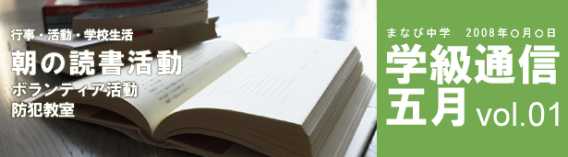
■ 朝の読書活動
5月
行事
1日
生徒総会

7日

全校朝礼

9日

PTA総会

10日

避難訓練

14日

音楽鑑賞教室（３年生）
22日

学校協議会
23日

定期考査（国・数・社）
24日

定期考査（理・英）
28日

歯科検診
全学年で『朝の10分間読書』を実践して
今月の貸し出し上位のタイトル

1位 『バッテリー』 ：9人
（あさの あつこ著）
2位 『いま、会いに行きます』 ：8人
（市川 拓司著）
3位 『三国志』 ：7人
4位 『空想科学読本』 ：５人
（柳田 理科雄著）
5位 『リング』 （鈴木 光司著）：３人
6位 『蹴りたい背中』：3人
（綿矢 りさ著）
7位 『ロード・オブ・ザ・リング』 ：３人
（トールキン著）
います。朝礼後の10分間を生徒が好き
な本を読む読書タイムにしています。
生徒が本を好きになってたくさんの本を
読み、読解力がつくように、また一人ひと
りの生徒の心が豊かになって落ちつい
て生活が送れるようになってほしいと思
います。今年度は、図書室便りの発行や
小説家の講演などを実施したいと考えて
います。

お知らせ

■ 防犯カメラの設置 ■

９月中旬に校庭の出入り口付近に防犯カメラを設置する予定です。職員室にモニターを設置し不審者への対応に役立てていきたいと思っています。

■ ボランティア活動
朝のボランティア活動を行っています。主な活動内容は、通学路や校地周辺のゴミ
拾いです。駅周辺の歩道や街路樹の植込みの隠れたところにタバコの吸殻や空き
缶やペットボトルがたくさんありました。歩道に落ちているゴミは見た目が不快であ
る以外に車イスやベビーカーにひっかかることもあるので危ないですね。清掃活動
をとおして公衆道徳や環境問題について関心が広がることを願っています。

■ 防犯教室
不審者が校内に侵入したことを想定した「防犯訓練」を実施しました。全校生徒と教
職員が参加しました。避難訓練終了後、体育館でまなび警察署生活安全課の警察
官の方々の指導により、「防犯教室(護身術の実技指導)」も併せて行いました。護身
今月のことば

学べば学ぶほど、自分が何も知らなかったことに気付く。気付けば気付くほどまた学びたくなる。

アインシュタイン（物理学者）


術は、学生時代柔道部に所属したというたくましい刑事さんが、腕をつかまれたり、
痴漢に遭ったりしたときの逃げ方を教えてくださいました。生徒も舞台に上がって参
加しました。


